# **Bài tập buổi 3**

## **Bài tập 1: Sử dụng một số thẻ mới trong HTML5 để tạo ra giao diện sau**

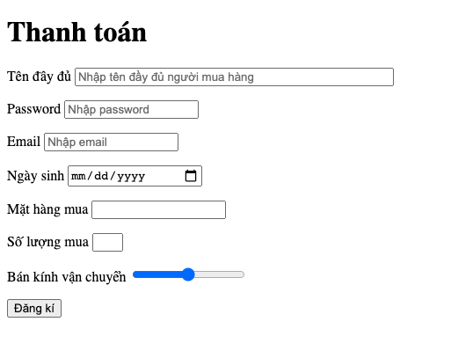

Yêu cầu:

* Password: Chọn input type là password
* Email: Chọn input type là email
* Ngày sinh: Chọn input type là date
* Mặt hàng mua: Sử dụng datalist > option để tạo ra danh sách menu drop-down như sau

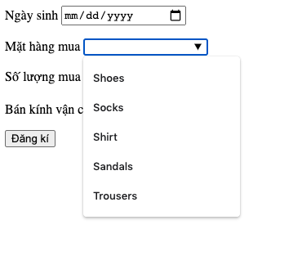

Khi đánh “Sh” thì sẽ chỉ hiển thị những mặt hàng có chứa “Sh” ví dụ như Shoes, Shirt.

* Số lượng mua: Sử dụng input type là number, giới hạn trong khoảng từ 1->5
* Bán kính vận chuyển: Sử dụng input type là range, giới hạn trong khoảng từ 10->20
* Các trường “Tên đầy đủ”, “Password”, “Email”, “Ngày sinh” là các trường bắt buộc phải nhập.

## **Bài tập 2: Sử dụng HTML5 video và audio để thực hành đoạn HTML sau**



Yêu cầu

* Sử dụng thẻ <audio> và <video> để thực hành. Sử dụng các attributes cần thiết như controls để bật các công cụ liên quan lên (fullscreen, volume, play).
* Sử dụng thẻ <source> để chỉ định file cần lấy

Nếu dùng online:

* video source: <http://commondatastorage.googleapis.com/gtv-videos-bucket/sample/BigBuckBunny.mp4>
* audio source: <https://file-examples-com.github.io/uploads/2017/11/file_example_MP3_2MG.mp3>

Nếu dùng offline: Các file cần thiết có trong thư mục “media”

## Bài tập 3: Sử dụng HTML5 Form để thực hành đoạn HTML sau

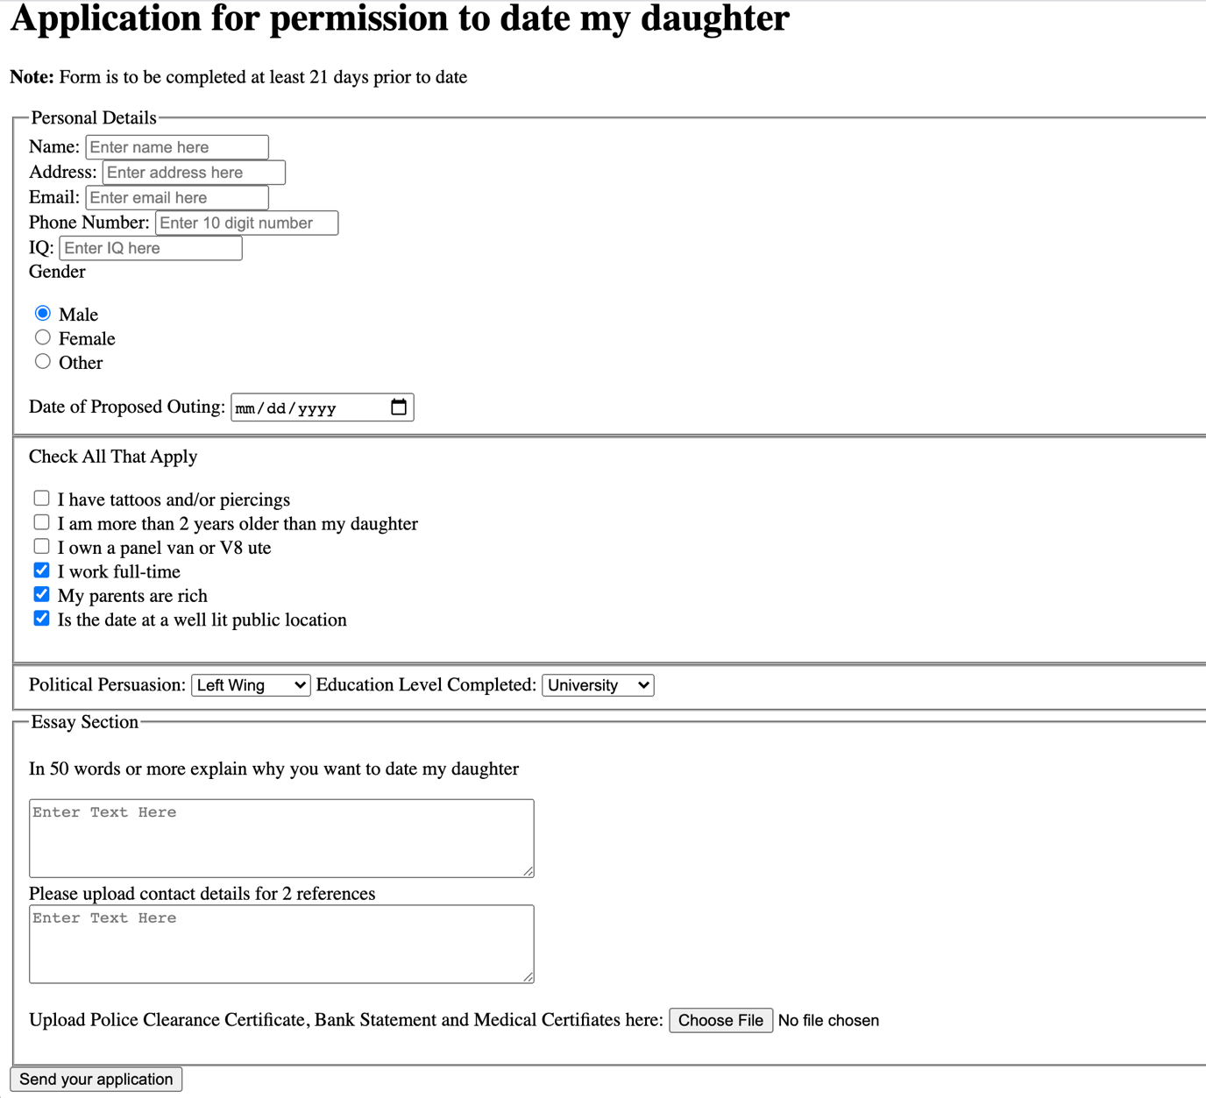

Yêu cầu

* IQ thuộc kiểu number
* Phần “Attach files”: Sử dụng input type=”file” để tiến hành upload file
* Với dropdown menu
  + “Political Persuasion” có 4 lựa chọn: “Left Wing, Right Wing, Conservative, Nazi”
  + “Education Level” có 4 lựa chọn: “University, College, High School, None”